Ejercicio: Creación de una aplicación web HTML estática mediante Azure Cloud Shell
Descarga de la aplicación de ejemplo
En esta sección, usará el espacio aislado para descargar la aplicación de ejemplo y establecer variables para que algunos de los comandos sean más fáciles de escribir.
- En el espacio aislado, cree un directorio y, después, navegue hasta él.
mkdir htmlapp

cd htmlapp

- Ejecute el siguiente comando git para clonar el repositorio de aplicaciones de ejemplo en el directorio htmlapp.
git clone https://github.com/Azure-Samples/html-docs-hello-world.git

- Establezca variables para contener el grupo de recursos y los nombres de la aplicación mediante la ejecución de los comandos siguientes.
resourceGroup=$(az group list --query "[].{id:name}" -o tsv)
appName=az204app$RANDOM
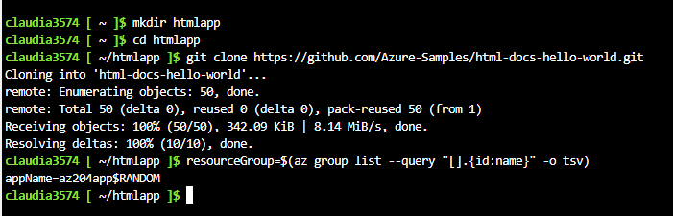

Creación de la aplicación web
- Cambie al directorio que contiene el código de ejemplo y ejecute el comando az webapp up.
cd html-docs-hello-world

az webapp up -g $resourceGroup -n $appName –html
Este comando puede tardar unos minutos en ejecutarse. Mientras el comando se ejecuta, muestra información similar a la del ejemplo siguiente.
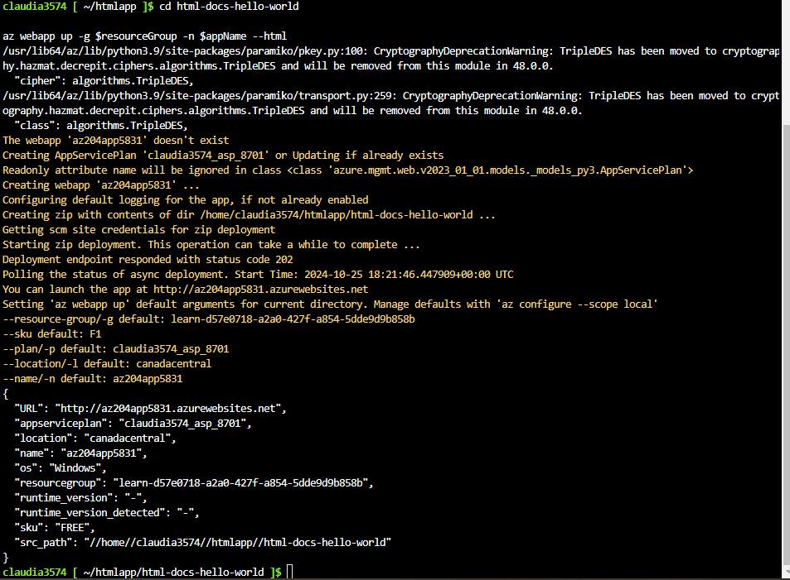

- Abra una pestaña nueva en el explorador, vaya a la dirección URL de la aplicación (https://<myAppName>.azurewebsites.net) y compruebe que la aplicación está en ejecución; anote el título de la parte superior de la página. Deje el explorador abierto en la aplicación para la sección siguiente.
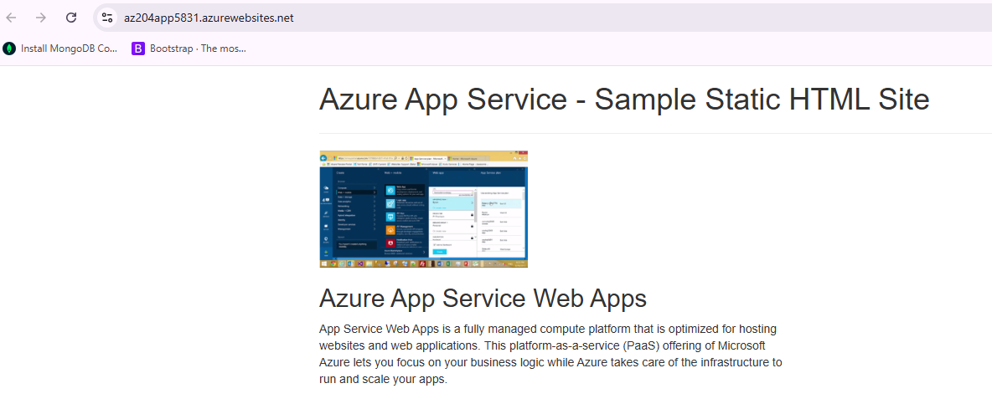

Actualización de la aplicación y nueva implementación
- En Cloud Shell, escriba code index.html para abrir el editor. En la etiqueta de encabezado <h1>, cambie Azure App Service - Sample Static HTML Site a Azure App Service Updated - o a cualquier otra cosa que desee.
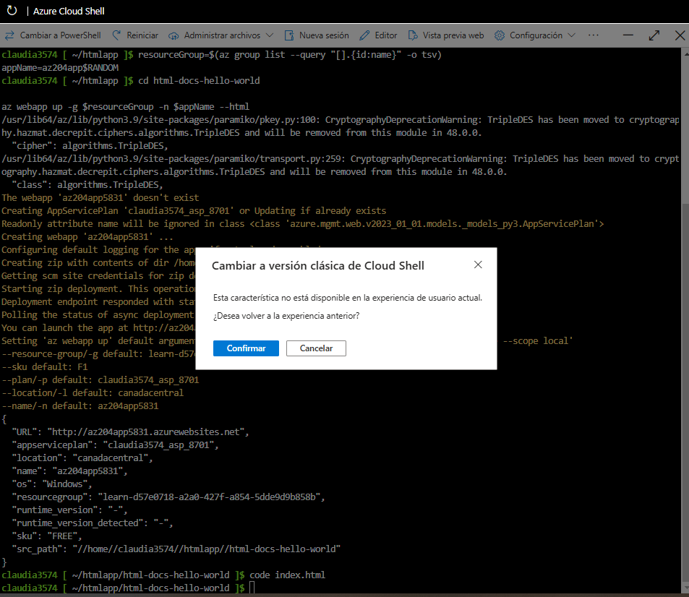
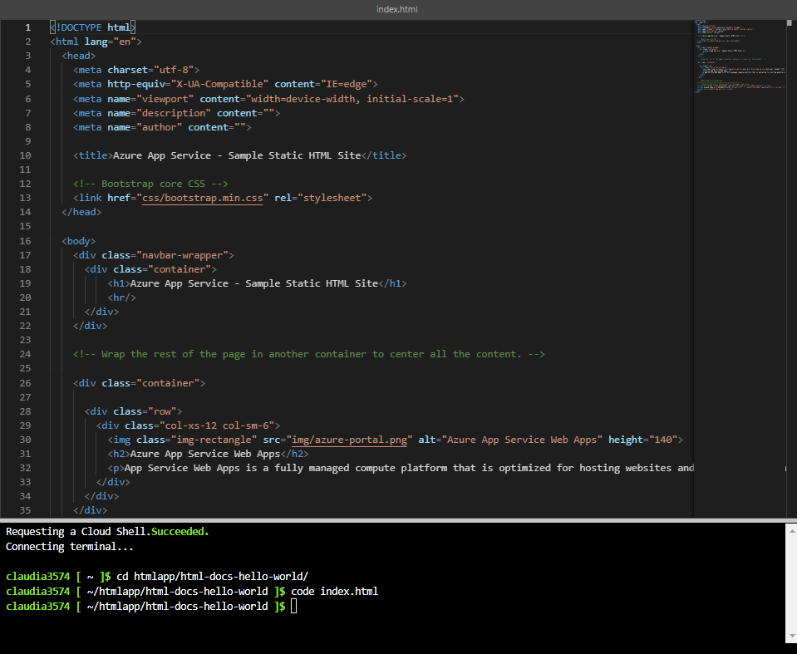

- Use los comandos ctrl-s para guardar y ctrl-q para salir.

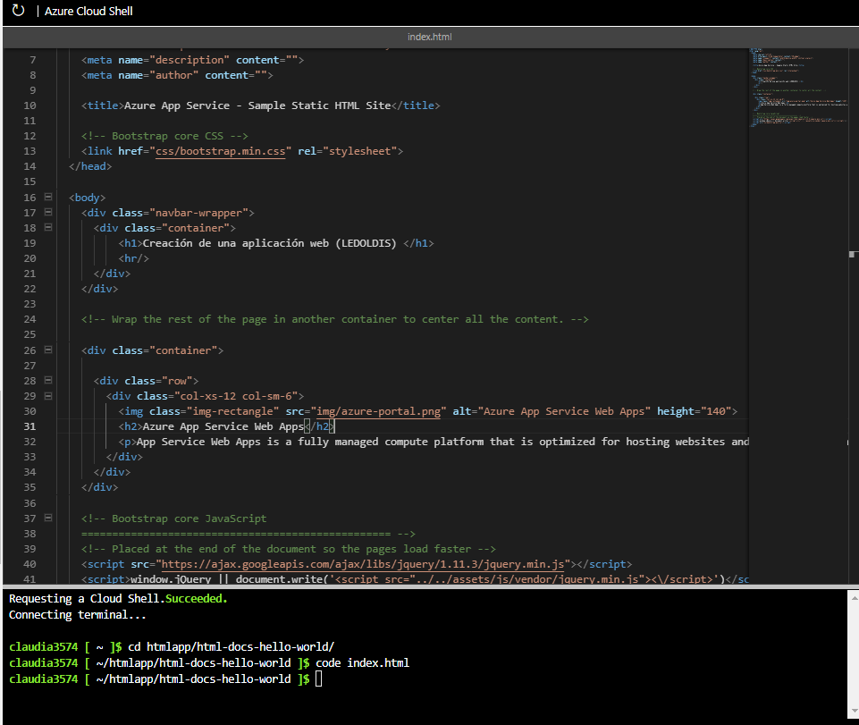

- Vuelva a implementar la aplicación con el mismo comando az webapp up que ha usado antes. En mi caso sería:
az webapp up -g learn-d57e0718-a2a0-427f-a854-5dde9d9b858b -n az204app5831 --html
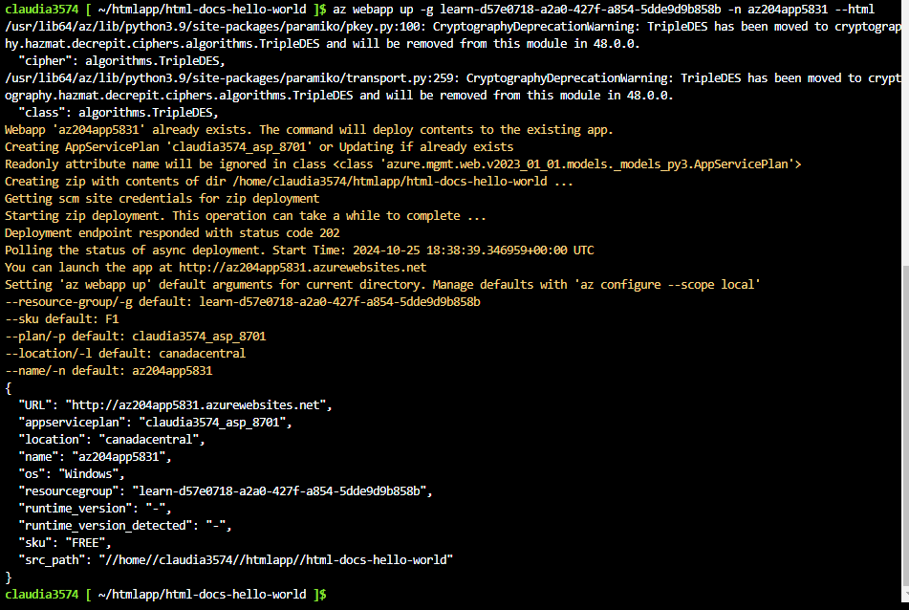
- Una vez que se complete la implementación, vuelva al explorador del paso 2 de la sección "Creación de la aplicación web" y actualice la página.
